EESTNº1

LAB PROGRAMACION

Actividad N1: Diagnostico de Programacion

Materia: Lab. Aplicaciones
Prof: Rodriguez German
- ¿A que definimos un Software?

- Mencione los diferentes tipos de Datos

- ¿Qué es una Variable?

- ¿Qué es una Constante?

- ¿Qué es un operador y que tipos de Operadores existen?

- ¿Qué es un dato y que tipos de Datos existen?

- ¿Qué es una función?

- Menciona las fases en la resolución de problema y en que consiste cada una de estas

- ¿Qué es un Algoritmo?

- ¿Qué son las estructuras de control?

- ¿Qué es un Pseudocodigo?

- ¿Qué es un Diagrama de flujos de dato?

- ¿Qué es un Código en Programacion?

- El software es el conjunto de componentes lógicos, intangibles e instrucciones que permiten a una computadora o dispositivo electrónico funcionar y realizar tareas específicas

2- los tipos de datos más comunes son:
- Numéricos (enteros y reales)
- Alfanuméricos (letras, números y símbolos)
- Lógicos o booleanos (verdadero o falso)
3- Una variable es un espacio en la memoria de la computadora que se utiliza para almacenar un dato que puede cambiar durante la ejecución de un programa.
4- Una constante es un valor que no cambia durante la ejecución de un programa. Su valor permanece fijo.
5- Un operador es un símbolo que permite realizar una operación entre uno o más valores.
Tipos de operadores:
- Aritméticos: +, −, ×, ÷, %
- Relacionales: >, <, >=, <=, ==, !=
- Lógicos: AND, OR, NOT
6- Un dato es una representación de información que puede ser procesada por una computadora.
Tipos de datos:
- Entero: números sin decimales
- Real o decimal: números con decimales FLOAT
- Carácter: un solo símbolo o letra
- Cadena: conjunto de caracteres
- Booleano: verdadero o falso
7- Una función es un bloque de código reutilizable que realiza una tarea específica y que puede recibir datos de entrada, procesarlos y devolver un resultado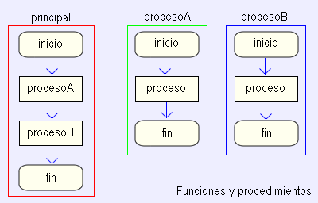.
8- Pasos:
- Entender el problema y pensar una solución
- Diseñar esa idea
- Crear el código
- Probar que todo funcione correctamente
- Explicar y Presentar tu solución
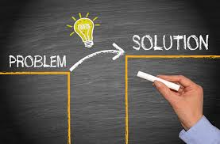
9- Un algoritmo es un conjunto ordenado y finito de pasos que se siguen para resolver un problema o realizar una tarea.
10- Las estructuras de control son instrucciones que permiten controlar el flujo de ejecución de un programa.
11- El pseudocódigo es una forma de describir un algoritmo usando lenguaje similar al humano pero con estructura lógica de programación, sin seguir reglas estrictas de un lenguaje específico
. 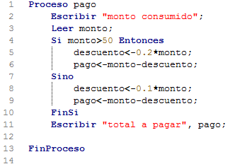
12- Un diagrama de flujo es una representación gráfica de un algoritmo o proceso, usando símbolos y flechas para mostrar la secuencia de pasos y decisiones. 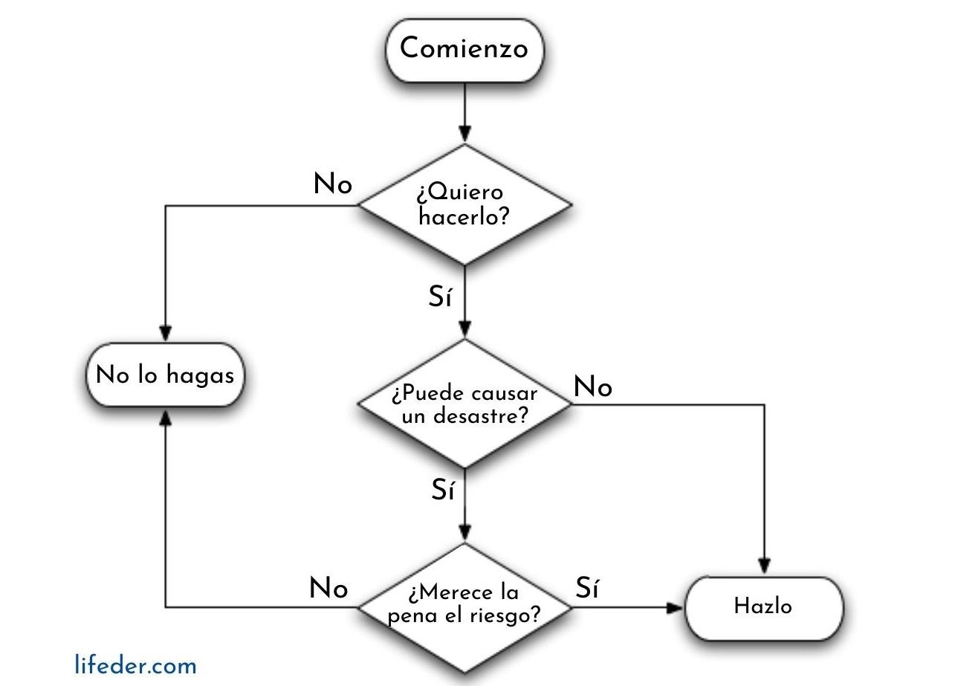
13- El código es el conjunto de instrucciones escritas en un lenguaje de programación que una computadora puede interpretar o ejecutar para realizar una tarea.


